
Hotel Vesuvio está localizado cerca del centro de San José, a solo minutos caminando de las atracciones más importantes de la ciudad, tales como el Teatro Nacional, la Plaza de Cultura, museos, bancos, tiendas, restaurantes y paruqes exoticos y vida nocturna. | 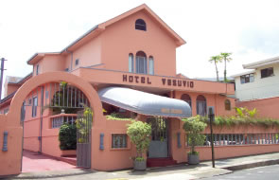
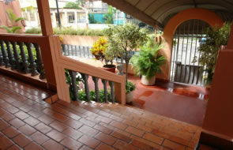 | El hotel se encuentra ubicado en el Barrio Otoya, el cual a pesar de estar ubicado en el centro de San José, se conoce como una zona muy tranquila lejos del tráfico y del ruido de la ciudad. El Hotel Vesuvio tambien cuenta con un restaurante de comida internacional abierto al público.
El Hotel cuenta con 20 habitaciones completamente alfombradas, baño privado con agua caliente, televisión por cable, teléfono, caja de seguridad, restaurante con comida internacional y servicio a la habitación, servicio de lavandería, parqueo privado, acceso a internet y fax. | 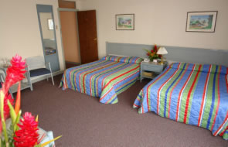
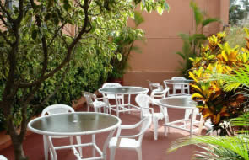 | Hotel Vesuvio es un hotel ecologicamente amigable. La gerencia y empleados están orgullosos de ser parte del “CERTIFIED ENVIRONMENTAL PROGRAM” (CST). Un turista alojado en un establecimiento que luce el logo de CST, puede estar seguro que el negocio ha tomado los pasos necesarios para minimizar el impacto negativo en el ambiente, cultura y sociedad en el cula opera. le invitamos a unirse a este compromiso.
Otros servicios del Hotel
- Gratis - Desayuno
- Gratis - estacionamiento privado
- Gratis - acceso a Internet
- Gratis - almacenamiento de equipaje
- Gratis - alojamiento para menores de 12 años

Tarifas 2010
Tipo de Habitación | Tarifa
Sencilla | $55.00
Doble | $65.00
Triple | $75.00
Deluxe | $85.00
NOTAS:
- Todas las tarifas están cotizadas en dólares de los E.E.U.U.
- Las tarifas no incluyen impuestos locales (13%).
- Desayuno Continental incluido.
- Persona adicional $14.00 + impuestos.
- Niño menor de 12 años GRATIS compartiendo la habitación con un adulto. Sin embargo cada niño debe pagar el desayuno (Costo $ 6.00 + impuestos, por niño)

